**Baccalauréat Professionnel**

***Maintenance des Systèmes de Production Connectés***

**DOSSIER TECHNIQUE ET RESSOURCES**

**ECOLPAP**

Épreuve E2 - PREPARATION D’UNE INTERVENTION

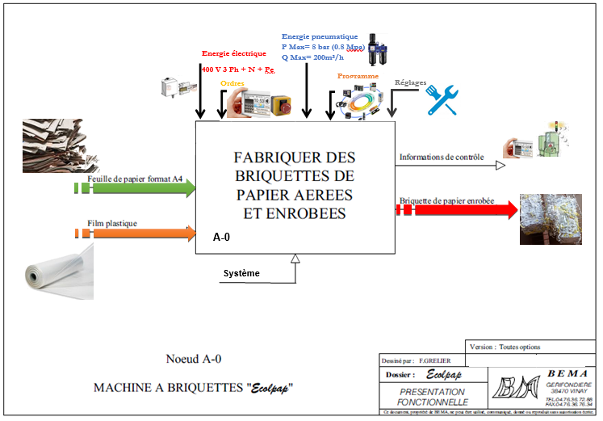

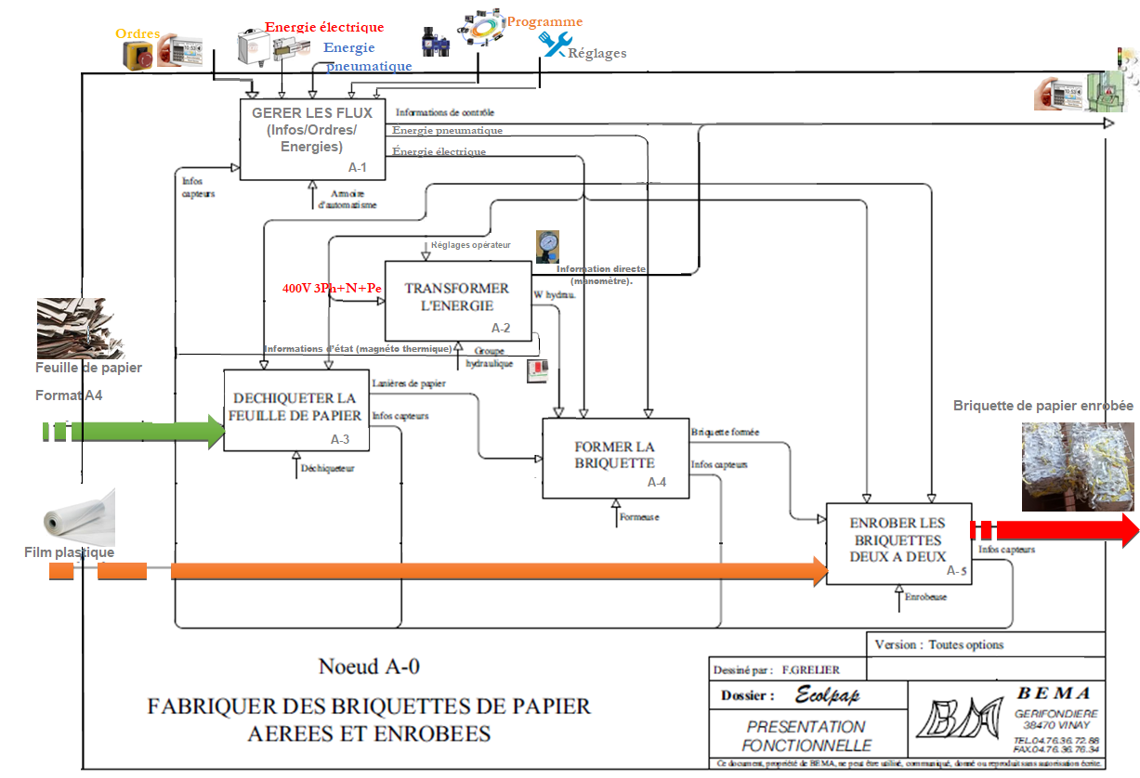

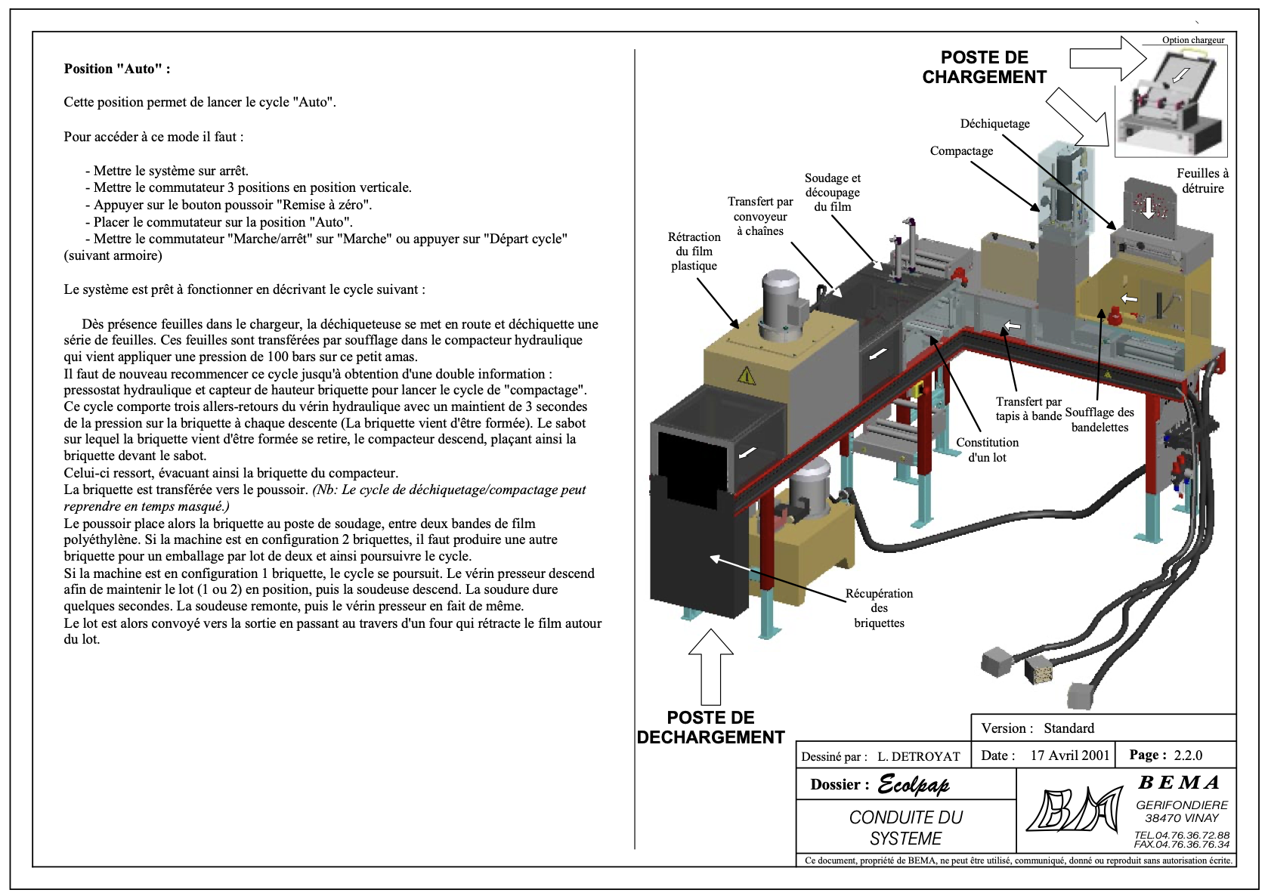

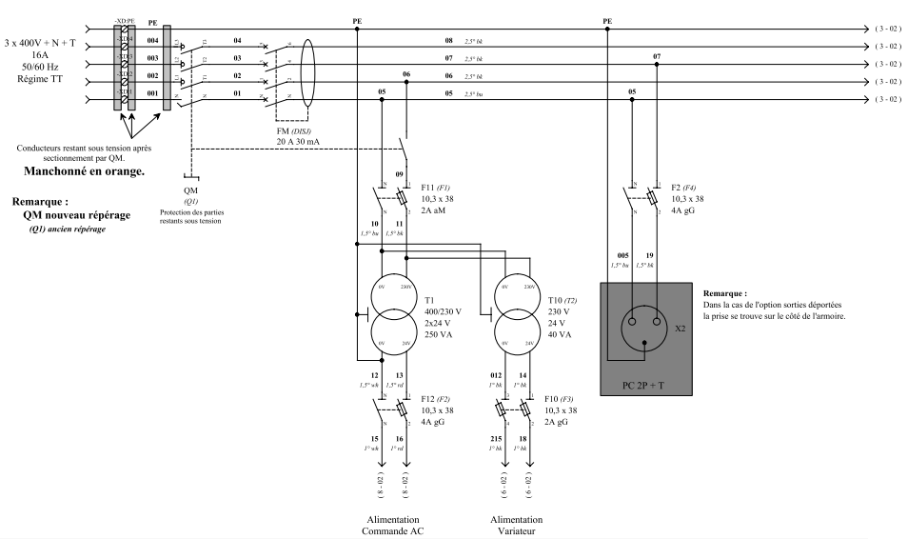

**Schéma électrique**

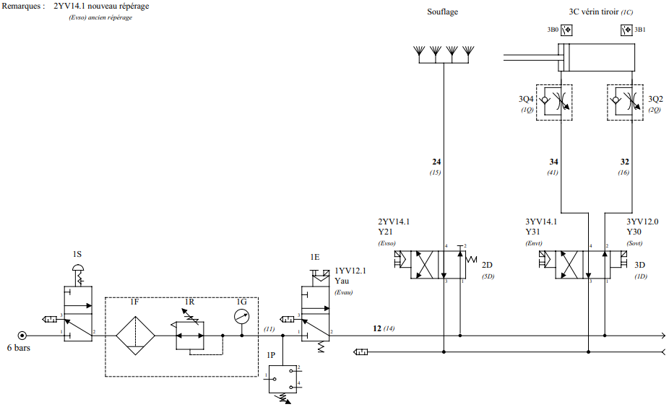**Schéma pneumatique**

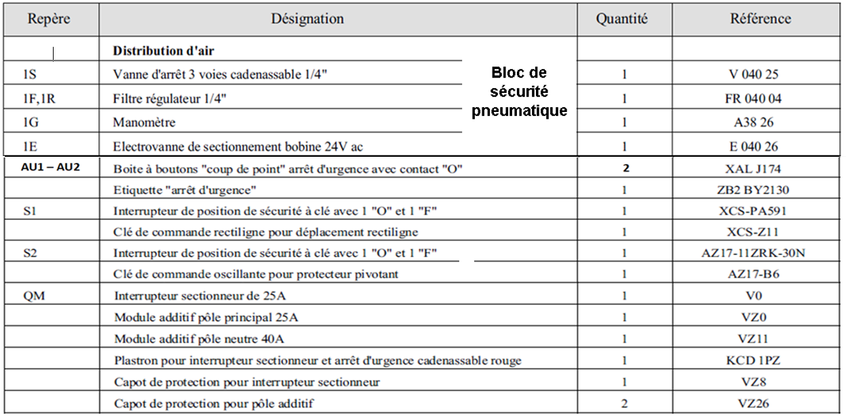

**Nomenclature des éléments composant le système des parties commande et opérative**

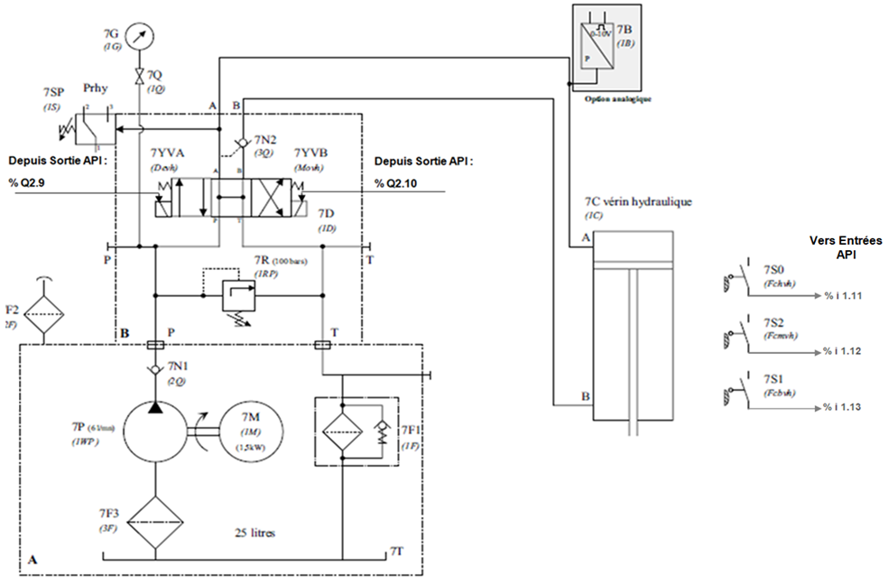

**Schéma hydraulique**

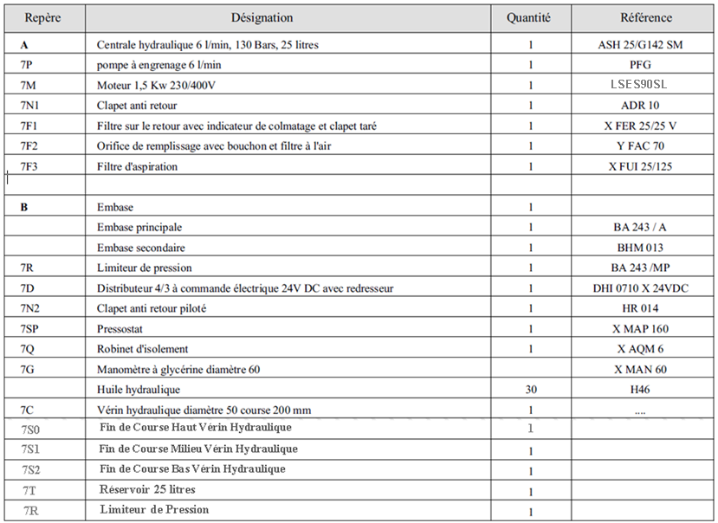

**Nomenclature des éléments composant le système hydraulique**

1480 tr/mn

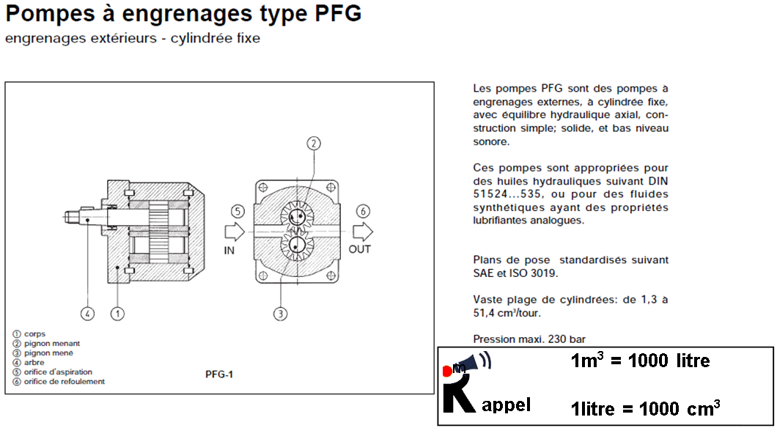

#### Pompe à engrenage externe compatible avec les huiles biodégradables

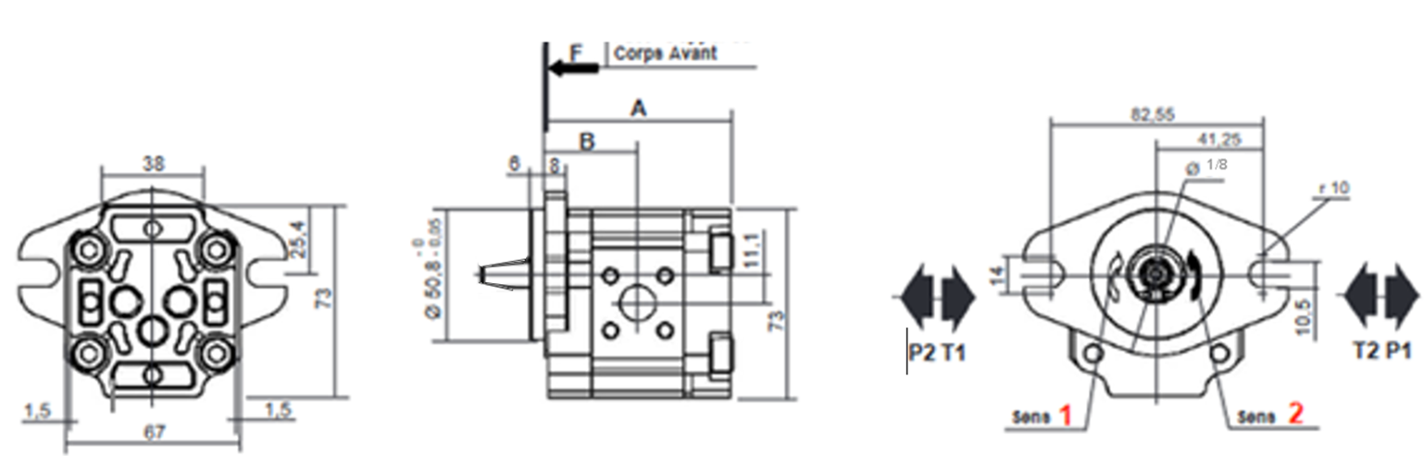

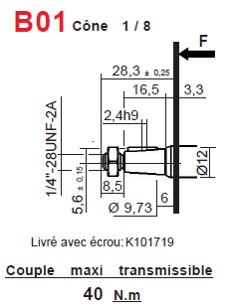****

**Arbre d’entraînement de pompe 1004**

**Bride de pompe 1004**



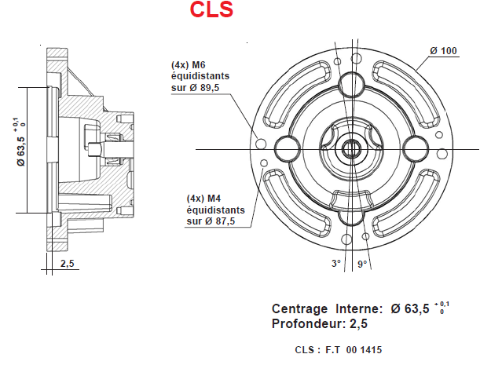

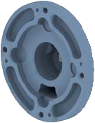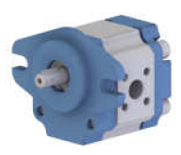

**Pompe 1004**

**Bride CLS**

**Caractéristiques du manchon flexible d’accouplement actuellement présent sur le système**

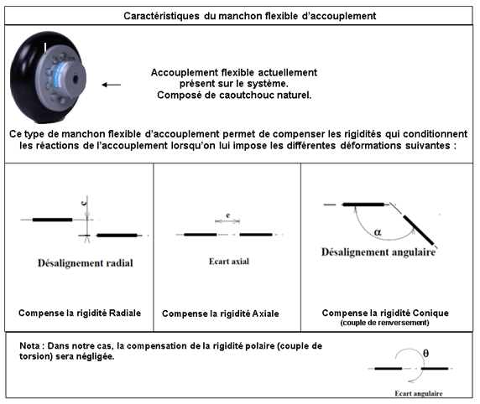

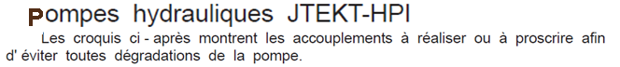

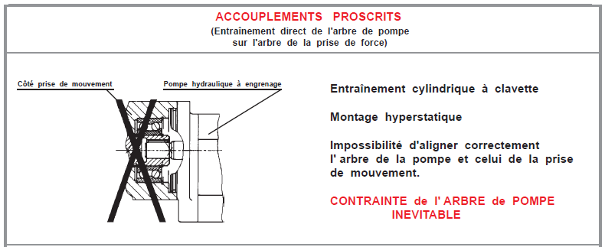

#### Types de manchons disponibles en magasin

Fig 3 : Extrait des recommandations du fabricant JTEKT HPI (seuls les accouplements proscrits sont évoqués dans cet extrait).

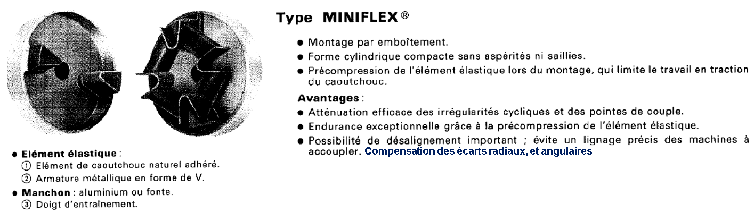

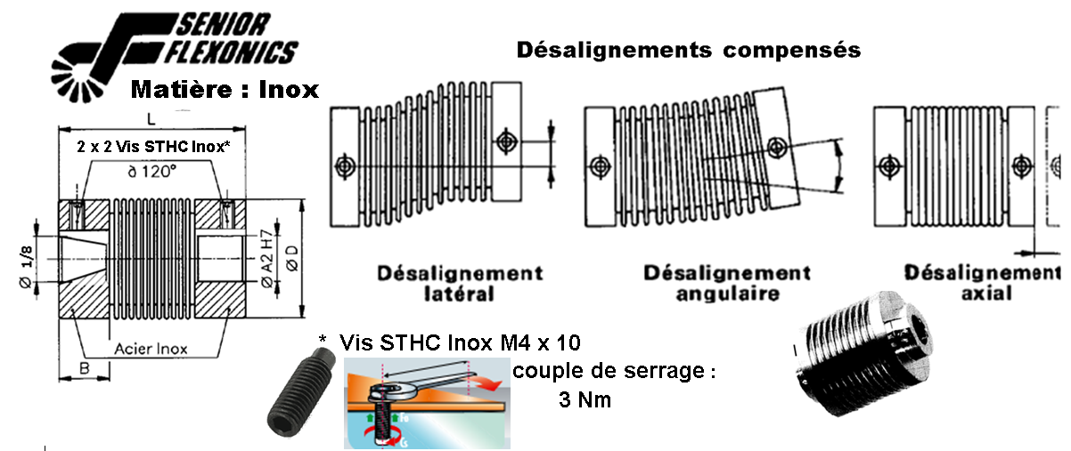

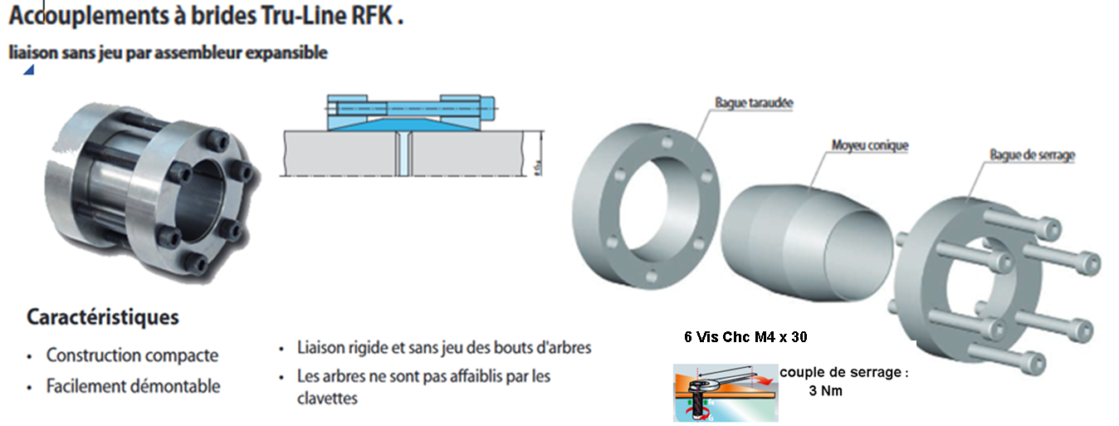

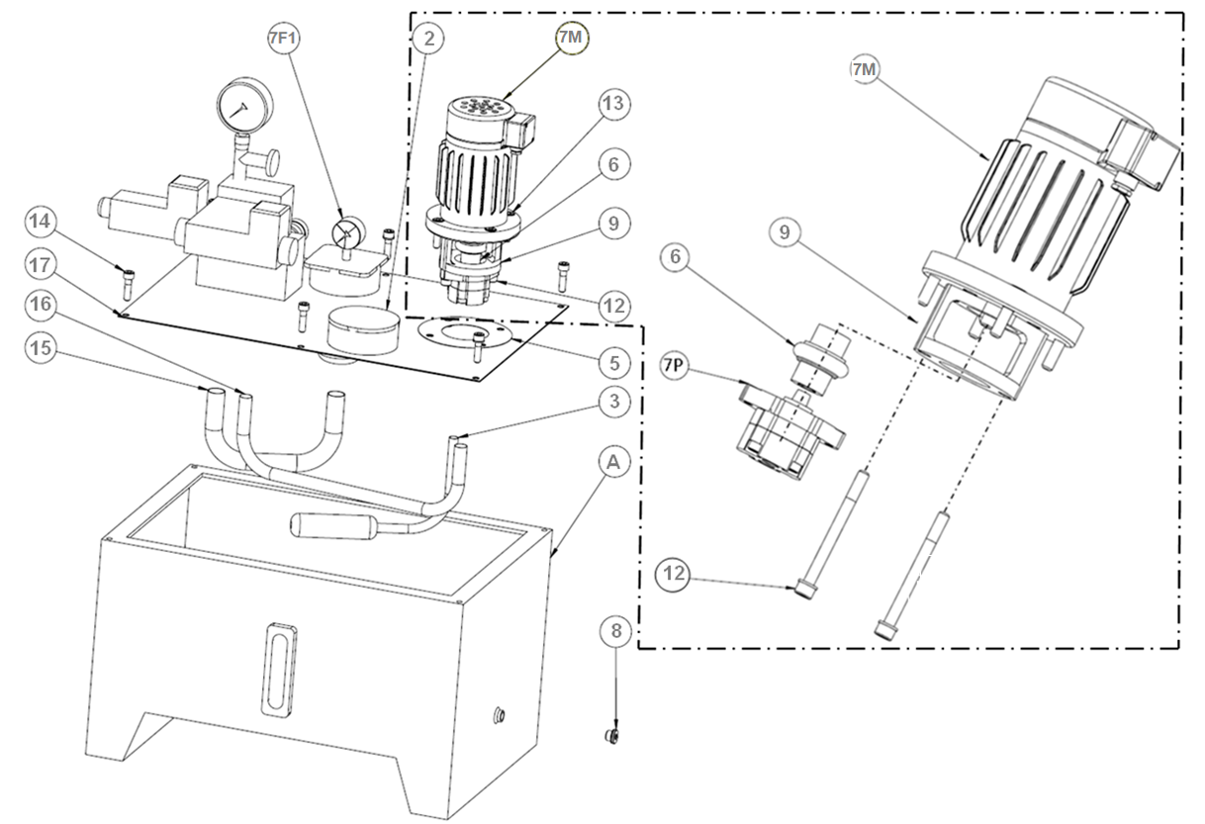

**Vue éclatée de l’ensemble centrale hydraulique (Rep A)**

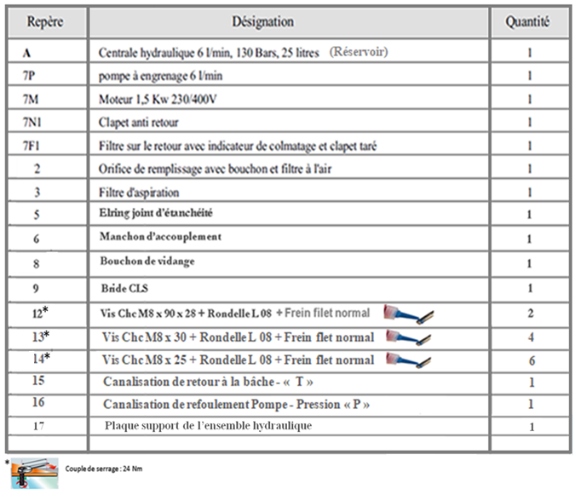

**Nomenclature des éléments composant le système des parties commande et opérative**

**Couple de serrage : 28 Nm**

**Organisation prévisionnelle pour le remplacement de la pompe hydraulique et de son accouplement**

|  |  |  |  |
| --- | --- | --- | --- |
| N° | Action | Temps prévu | Nombre de techniciens |
| **1** | Préparation et consignation du système | 100’ | 1 |
| **2** | Dépose du groupe hydraulique | 80’ | 2 |
| **3** | Remplacement de la pompe + accouplement et pose du nouvel ensemble | 120’ | 2 |
| **4** | Procédure de vidange complète de la cuve et du circuit hydraulique, nettoyage de la cuve | 80’ | 2 |
| **5** | Déconsignation et rangement | 50’ | 1 |

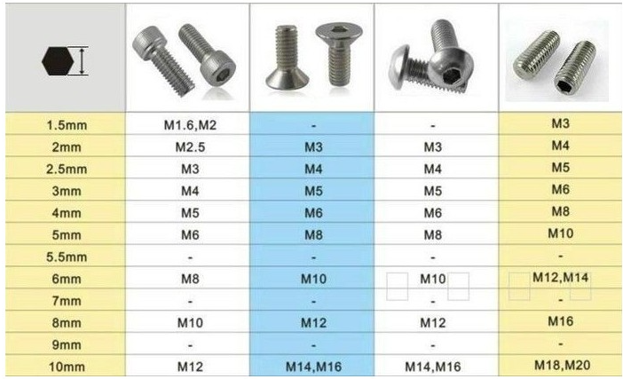

Tableau d’aide au choix outillage/vis

**1**

**1**

**1**

**1**

**2**